**Содержание**

Введение

Глава 1. Использование карт на уроках истории

Глава 2. История в датах и цифрах

Заключение

список литературы

**Введение**

Каждый учитель истории знает о том, что на уроке необходимо использовать карту. Однако сегодня школа располагает значительно меньшим по объему, чем раньше, и весьма некачественным картографическим материалом.

Преобладают карты, выполненные на основе старой методологии и посвященные в основном территориальным изменениям, политико-объединительным процессам в государствах или военным событиям. В настоящее время не более десятка карт отражают новые подходы к содержанию исторического материала. На них изображены религиозные процессы, экономико-демографическое развитие регионов, культурные достижения стран и народов и т.д. К числу таких карт можно, например, отнести некоторые из атласов, выпущенных в 1998 г. издательством «Дик»: «Христианская церковь в раннее средневековье», «Средневековые города», «Сельское хозяйство и промыслы в XI-XIV веках», «Монастырские школы и университеты в Западной Европе», «Книгопечатание и гуманизм в XIV-XV веках»[1]. В атласе по новой истории под редакцией М.В. Пономарева имеется карта, посвященная материальной культуре европейского общества и духовной культуре стран Европы в XIX веке. Впервые в практике создания карт на ней обозначены архитектурные памятники различных стилей, музеи и театры, основанные в XIX веке.

В атласе «История цивилизаций», изданном в 1997 г., отбор картографического материала пересмотрен в корне. Большое внимание уделено эволюции орудий труда, изобретений, техническому прогрессу, памятникам и деятелям культуры, важнейшим мировым культурно-религиозным очагам, истории церкви и наследию различных эпох. Географические ассоциации культурной деятельности людей воплотились в картах: «По следам гомеровских сказаний», «Под небом Эллады», «Колыбель христианства», «Феодалы и крестьяне», «Гуманизм и Возрождение», «Век просвещения», «Век железа и пара» и т.д.

Гораздо меньше таких карт по истории России. Пожалуй, единственным примером является карта «Просвещение в Российской империи в конце XIX века» в атласе по истории России XVIII—XIX веков под общей редакцией П.А. Степняка.

Из трех основных типов исторических карт — общих, обзорных и тематических сегодня явно превалируют последние. Тематические карты посвящены отдельным историческим событиям и явлениям, многие из них разгружены от лишних деталей и обозначений, но содержат наглядно-художественные символы раскрываемых событий. Темами этих карт по старой методической традиции выступают войны и важнейшие события внутренней политики (например, реформация, опричнина, отмена крепостного права и др.).

Общие и особенно обзорные карты стали гораздо реже, чем ранее, использоваться в атласах и учебниках. При этом их применение в учебном процессе изменилось. Теперь в ряде тем обзорные карты представлены комплектом в количестве 2— 3 штук. Они отражают ряд последовательных моментов в развитии изучаемых явлений и состоянии их в определенный момент. Это позволяет избежать давно существующего недостатка, когда вся информация содержится в одной карте. В атласе по истории России до XVII века представлены комплекты из 3—4 карт: «Территориальный рост Московского княжества в 1300—1462», «Феодальная война. 1425—1453 гг.», «Русско-турецкие войны XIX века».

Весьма распространенным приемом в атласах стало помещение на одном развороте двух-трех карт для сравнения. Например, в атласе «История цивилизаций» это карты «Древняя Индия и Китай», «Средневековый Китай и Япония», «Англия без короля» и «Франция и ее король».

По-иному сегодня в преподавании истории видится использование схематических карт. Локальные планы и картосхемы ранее были «бесплатным приложением» к большим картам. Они были призваны детализировать отдельные фрагменты большой карты. Сегодня во многих пособиях картосхемы стали самостоятельными. Они представляют не только подробности военной истории, но и очаги культуры и культурно-этнические процессы. Например, к таким картосхемам в атласе по истории средних веков относятся: «Средневековые города», «Папское государство в Италии», «Плавания викингов», в атласе «История цивилизаций» — планы «Вечного города», Иерусалима.

Историю также невозможно изучать без знания дат, а они могут быть представлены с помощью различных средств наглядности. Методисты давно обращали внимание на проблему изучения хронологии и связывали ее с наглядными средствами обучения. Так, И.В. Гиттис писала о том, что хронологические даты — это «вехи», «вестовые столбы» на пути развития исторических процессов. Хронология — «градусная сеть», наброшенная на историю человечества[2].

В свете вышесказанного целью данной курсовой работы является систематизация, накопление и закрепление знаний о методике работы с картинами и иллюстрациями к учебникам на уроках истории.

Для реализации данной цели в курсовой работе рассматриваются следующие вопросы:

- методика использования карт на уроках истории;

- цифровые данные как средство наглядности и обучения хронологии.

Цель и задачи курсовой работы обусловили выбор ее структуры. Работа состоит из введения, двух глав, заключения, списка использованной при написании работы литературы.

# Глава 1. Использование карт на уроках истории

В сегодняшней ситуации отсутствия в ряде школ настенных карт полезно прислушаться к рекомендациям старейших методистов В.С. Мурзаева и Д.Н. Никифорова, которые советуют чертить на доске хорошо запоминающийся детьми географический контурспоследующим его заполнением. Так, например, Апеннинский полуостров легко уподобляется сапогу, Африка и Индия — треугольнику, Пиренейский полуостров — профилю головы в капюшоне и т.д. (см. рис. 1**)**.

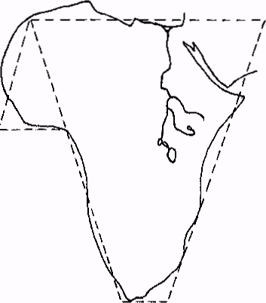

Контур Африки

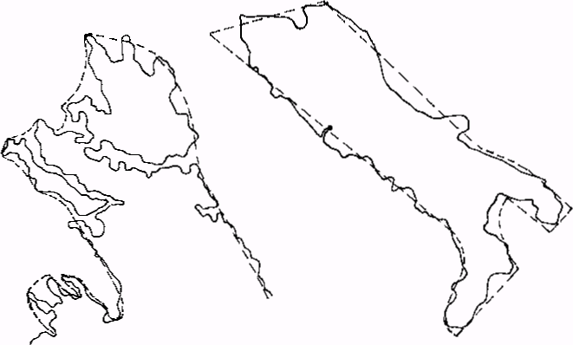

Контуры Греции и Италии

рис.1.

Методист Г.И. Годер также рекомендует использовать меловые картосхемы.Методическое преимущество картосхемы заключается в том, что она содержит ограниченную и необходимую информацию для определенного урока. В настенной же карте детям порой трудно бывает выделить картографические объекты, необходимые для данного урока. Второе преимущество заключается в том, что информативная нагрузка увеличивается в такой схеме постепенно, на глазах учащихся, и легче усваивается ими.

Г.И. Годеру принадлежит подробная характеристика системы работы учителя и учащихся с контурными картами в 5 классе. В работе с контурными картами, по его мнению, важно обращать внимание детей на отображение четкой береговой линии, гидрографическую сеть и города. Желательно эти географические ориентиры и фон заполнять до выполнения основной работы над историческим материалом.

Контурные карты в современном исполнении во многом устарели. Они перепечатываются десятилетиями и сопровождаются заданиями репродуктивного типа. Закрашивание контурных карт с попутным выполнением однообразных заданий не только не способствует развитию учащихся, но и задерживает его, особенно в старших классах. Видимо, в такой ситуации учитель истории может использовать контурные карты лишь как физико-географический фон для выполнения творческих заданий.

Формирование у школьников картографических знаний и умений начинается с простейших действий, со знакомства с отдельными странами, затем изучается история единого мира в тот или иной период. Карта становится одним из важнейших средств извлечения сущностных знаний. На заключительном этапе школьники поднимаются от знаний исторической топографии и умений ею оперировать к представлениям о динамике геополитического положения государств, цивилизаций.

Сегодня в работе с картой очень большое место занимают геополитические факторы — комплекс условий развития общества, среди которых наиболее важными являются географические и климатические особенности среды обитания, отношения с соседями, приоритетные направления политики, взаимодействие и столкновение различных цивилизаций.

Одним из важнейших направлений в работе с картой является обучение школьников умению ориентироваться в ней. Оно включает поиск нужных объектов, правильный показ на основе точных ориентиров и словесное их проговаривание. В качестве ориентиров при показе по картенужно использовать знакомые детям объекты — города, реки, моря, части суши. Полезным методическим приемом в этой работе является «путешествие по карте»: ребятам предлагают двигаться по течению рек, пересекать страны и континенты, плыть в морях и океанах.

Преодолению многих трудностей при ориентировании по карте способствует ряд методических приемов. Одной из таких трудностей является четкое усвоение сторон горизонта, как вспомогательного способа нахождения и локализации исторического объекта. При этом можно использовать заранее изготовленные ребятами «компасы»со сторонами света из бумаги: регулярное их наложение способствует преодолению трудности и препятствует появлению негативных формулировок в обозначении объекта типа: «выше—ниже», «вправо—влево».

Описывая прием локализации исторических событий на карте, т.е. отнесение их к определенному месту, методист А.А. Вагин предлагал выявлять ускоряющее или замедляющее влияние географической среды. Например, для Древней Греции, Англии — роль мореплавания и торговли. Помочь этому, призвана демонстрация наряду с картой картины или небольшой аппликации. Такой вспомогательный прием методист назвал «живой» картой или «оживлением» карты.Прикрепление силуэтов, фигурок способствует запоминанию мест исторических событий. Полезно также их передвижение по карте. Например, передвигают фигурку варвара на границе Римской империи, изображение верблюда вдоль Великого Шелкового пути, каравеллу на путях Великих географических открытий. С помощью «живой» карты учитель получает возможность вычленить, подчеркнуть нужные элементы исторической карты, сосредоточить внимание школьников на важнейших объектах, облегчая процесс запоминания. В то же время А.А. Вагин предупреждал, что условная наглядность карты не должна подменяться изобразительной.

Большое значение при локализации событий и явлений по карте методисты придавали четкой фиксации ориентиров, в частности географической пунктуации — рек, морей, городов. Именно они во многом определяют правильный показ ребятами по карте исторических явлений и событий. С этой точки зрения полезной вещью является сравнение географической и исторической карт[3].

В современном преподавании целенаправленное обучение детей умению ориентироваться по карте возможно на основе тренировочных заданийв рабочей тетради. Школьникам предлагаются целые циклы заданий по локализации памятников культуры, мест, связанных с деятельностью исторических лиц, религиозных центров, а также маршруты путешествий и торговых путей[4].

Методист О.Ю. Стрелова предлагает использовать прием локализации исторических событий для решения проблемных и творческих заданий*.* Вот примеры: Объясните, как человек разумный смог освоить землю, «не замочив ног»? Определите с помощью карты, в каких районах земли в качестве денег X—IV тысячи лет тому назад могли использовать: морские раковины, перья экзотических птиц, мешочки с какао-бобами, шкурки пушных зверьков, бруски железа?[5]

Умение ориентироваться по карте предполагает оценку взаимного расположения объектов, расстояний, площадей. Для этого надо обучать школьников пользоваться масштабом карты.

Умение ориентироваться по карте включает в себя и умение пользоваться ее легендой*.* Расшифровка картографической информации достигается в результате длительных упражнений.

Использование легенды и масштаба карты представляет для детей большую трудность. Определенный выход нашли в унификации условных значков во всех картах: один раз навсегда принятые условные значки лучше запоминаются учениками. Однако здесь есть большие проблемы, о которых пишет немецкий методист В. Фатке: «Если же мы будем использовать скрещенные мечи для обозначения любых битв, и тех, что вели римляне, и тех, в которых участвовала армия Наполеона, и сражений времен Второй Мировой войны, если этим же знаком отметим и места первых бомбовых ударов, мы сформируем у школьников представление, что атомная бомба — это дальнейшее развитие артиллерии, и невольно представим войну, как нечто неизменное и вечное. Это соображение имеет отношение и к другим условным знакам. О нем следует помнить и тогда, когда мы постоянно используем «традиционные» цвета для раскрашивания территории государств (розово-фиолетовая Франция и зеленая Россия). Таким образом, мы внушаем представления ученику об идентичности и преемственности даже в тех случаях, когда правильнее говорить о крутых поворотах или изменениях. «Историзация» и «динамизация» языка карт — это не картографические игры, а серьезная интерпретация прошлого на этом языке».

Современная методика исходит из того, что меняющиеся в историческом времени легенды вместе с картами лучше усваиваются учениками, если они сами участвуют в их создании. Рисование условных значков ученики выполняют с большим удовольствием. Такая работа приучает детей к мысли, что наличие различных подходов к отображению истории на картах — нормальное явление. В рабочих тетрадях регулярно детям предоставляется такая возможность.

В этом смысле полезны и другие приемы и упражнения. Школьникам предлагаются две одинаковые карты или картосхемы, но с условными знаками разных легенд. Им нужно подписать города, страну, определить время, озаглавить карту. Одинаковые по контурам карты представляют разные экономические процессы, поэтому легенды карт также различны. Работа с ними убеждает детей в разных подходах к составлению легенд (см. рис. 2,3).

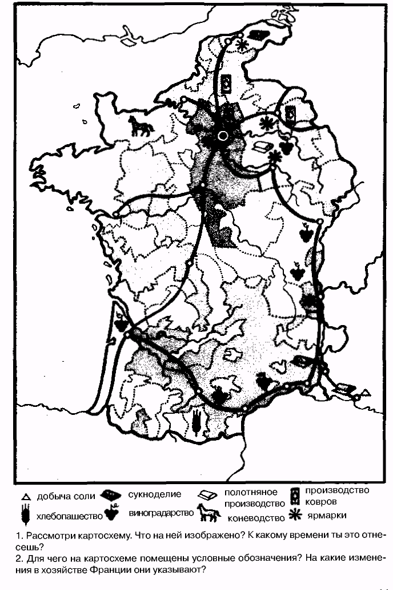

рис.2

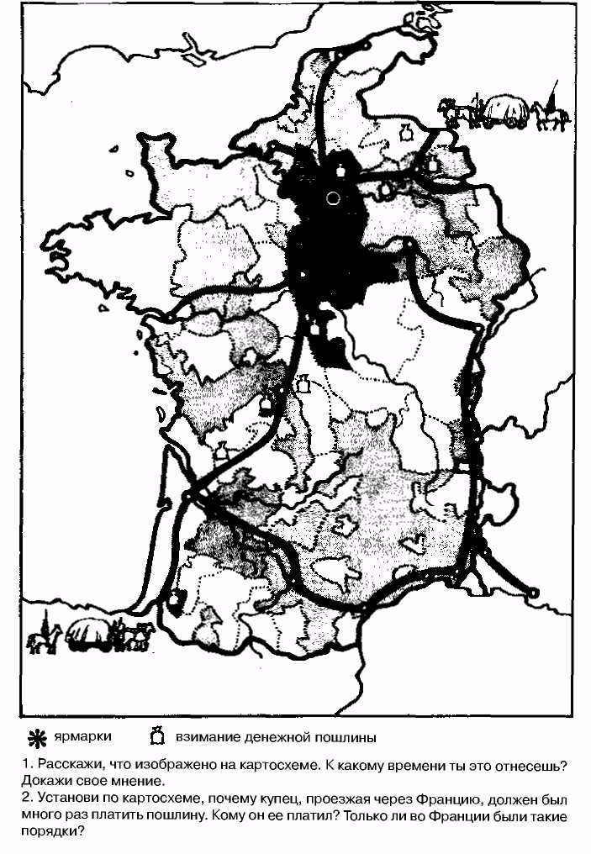

рис.3

Тем не менее, к этой работе надо подходить разумно, не нарушая так называемого принципа «дидактического преломления» карты. Одно из важнейших условий — согласование различных легенд карт, масштабов, тематических акцентов, цветовых решений.

Важнейшим умением, помимо ориентирования, является чтение исторической информации в самой карте, ибо она является важным и особым источником знаний о прошлом. На основе, извлекаемой из карты информации, учитель учит детей анализировать, сравнивать карты и выполнять преобразующие задания. Приводим далее примеров такого задания.

***Задание***. Вспомните полюдье. В какие месяцы проходило полюдье? Как происходил его сбыт? По мнению историка Б.А. Рыбакова, полюдье продолжалось 6 месяцев, примерно 180 дней. Скорость перемещения полюдья, по его мнению, составляли 7—8 км в сутки. Объезд был круговым и, если следовать порядку описания племен, двигался по солнцу. Высчитайте, сколько км составлял путь большого полюдья, и нарисуйте, какой мог быть его конкретный путь (см. рис. 4**).** Пользуйтесь картой учебника и перечнем городов и городков, которые могли быть становищами полюдья[6].

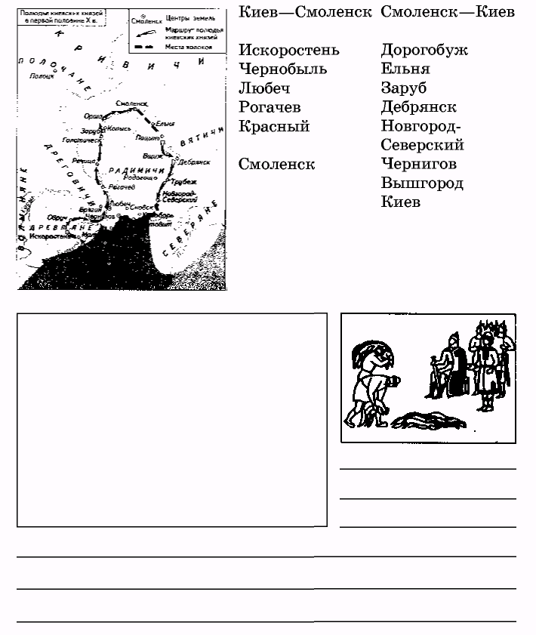

рис.4

Более высокий уровень деятельности школьников при работе с картографическим материалом — это выполнение творческих заданий*.* В классах среднего звена — это составление собственных маршрутов, проложение путей, прогнозирование хода битв. О.Ю.Стрелова предложила еще один вид творческих заданий. Это задание на отыскание родины привычных для нас предметов, продуктов питания, одежды и др.[7] Усложняя задания такого типа, можно предложить ребятам объяснить, как эти вещи попали с Востока в Западную Европу, из Европы в Россию, из Америки в Европу.

Например, из Нового Света были завезены в Западную Европу: кукуруза, земляной орех, ананас, фасоль, подсолнух, картофель, помидоры, индейка, ваниль. Можно проследить пути их распространения в Европе. Такую же работу можно провести при изучении Крестовых походов, когда в Европу попали многие виды продуктов, организовать «путешествия» китайского чая и лапши.

Особый вид творческих картографических заданий, способствующих обогащению исторических представлений учащихся, — это задания на выяснение происхождения топонимов и этнонимов. Примеры таких заданий можно найти в учебных пособиях по курсу «Введение в историю».

В старших классах игровые ситуации не занимают детей, им нужна более сложная аналитическая и проблемная деятельность. В этих классах школьникам можно предложить стать «юными картографами»,как предлагает А.Я. Юдовская. Вот один пример такого рода деятельности: Представьте себе, что вы картограф XVI в. Один из заказчиков попросил изготовить для него точную карту Европы, так как он хотел отправить своих людей в Аугсбург и Геную и проложить для них более безопасный путь. Второго заказчика привлекала торговля пряностями, и он попросил выполнить для него такую карту, на которой можно бы было проложить маршрут для экспедиции к островам Тихого и Индийского океанов. Ученикам предлагаются заготовки карт[8].

В старших классах проблемные задания по карте связывают и с критическим анализомкарт. Методика критического анализа карт близка научной критике источников, поэтому сложна для школьников. Ученики убеждаются, что карты отражают не историю вообще, автор любой карты основывается на своем собственном видении прошлого. На этом этапе полезно сравнивать карты, изданные в России и Западной Европе, в разных странах и регионах. Дети убеждаются, что карта может делать политику.

Резюмируя способы работы с картой на уроке, немецкий методист В. Фатке выделяет два важнейших способа — аналитический и синтетический. Аналитический (он еще называет его дедуктивным) отталкивается от целостности карты, способ заключается в анализе и разборе готовой заполненной исторической карты. В этом случае дети имеют возможность рассмотреть различные элементы карты в совокупности и в смысловой взаимосвязи.

Синтетический (или индуктивный) путь знакомства с картой, по его мнению, в какой-то степени воспроизводит процесс создания исторической карты. Школьники получают чистую контурную карту или пленку, затем на нее накладывается «географический фон», далее наносятся границы, далее ее превращают в тематическую карту, наносятся необходимые объекты, а затем уже надписи к ним. Таким путем дети расчленяют картографические слои и убеждаются в разноплановости картографической информации. Вот почему на уроке учителю истории необходимо использовать разные карты и разные приемы работы с ними.

# Глава 2. История в датах и цифрах

Историю невозможно изучать без знания дат, а они могут быть представлены с помощью различных средств наглядности. Методисты давно обращали внимание на проблему изучения хронологии и связывали ее с наглядными средствами обучения. Так, И.В.Гиттис писала о том, что хронологические даты — это «вехи», «вестовые столбы» на пути развития исторических процессов. Хронология — «градусная сеть», наброшенная на историю человечества[9].

А.А. Вагин связывал изучение хронологии со структурой школьных курсов истории и на первое место ставил проблему освоения периодизации и усвоение приемов знания дат. Он выступал против изучения разрозненных отрезков времени, писал о том, что «нельзя расслаблять молодой ум дистиллированной водой вредных упрощений, учить его ориентироваться в бурном потоке истории народов с его водоворотами и неожиданными зигзагами»[10]. Им были намечены основные средства наглядности в работе с хронологией: *ленты времени, хронологические ряды,* таблицы различного типа.

П.В. Гора выделил основные приемы работы с хронологией — составление лент и *линий времени,* которые позволяют создавать у детей представление о линейности, необратимости времени, разобраться в счете лет; простое и образное *обозначение даты,* когда у ученика складываются определенные зрительные или слуховые ассоциации с событием; составление *календарей событий* (перечень дат, происходивших в сжатые сроки) и *хронологических комплексов* (даты, связанные тематически и помогающие осмысливать материал); составление хронологических и синхронистических таблиц, призванных обобщить знания учеников по хронологии. П.В.Гора выделил два типа синхронистических таблиц: они могут отражать хронологию событий *в разных сферах* жизни одной страны в одно определенное время или однородные процессы *в разных странах* в определенные одни и те же периоды времени[11].

Методист Д.Н. Никифоров сравнивал хронологические таблицы с орфографией в русском языке или с таблицей умножения в математике. Они все время должны быть перед глазами ученика. Полезным приемом он считает прочитывание хронологических и синхронистических таблиц слева направо, сверху вниз и в обратном порядке[12].

Однако все же первостепенное значение в работе с хронологией имеет осмысленное запоминание дат. Осмысление даты является лучшим орудием борьбы против механического зазубривания хронологии. Г.И. Годер создал систему работы с хронологическими датами на материале курса истории древнего мира. Его система зиждется на *заданиях* и *упражнениях* по ленте времени. Все задания можно свести к следующим типам: на определение длительности исторических событий, на установление временных связей между событиями, на выявление синхронности исторических событий[13]. Г.И.Годер реализовал систему работы с линиями времени в «Рабочих тетрадях по истории древнего мира», в сборнике заданий «Познавательные задания и задачи по истории древнего мира». К первому типу заданий относятся следующие: Когда Иисус Христос принял мученическую смерть? Сколько лет прожил историк Тит Ливии? Ко второму типу относится задание: О каких временах рассказывает историк Тацит? К третьему типу относится задание: Любовался ли Хаммурапи развалинами Ниневии? Все эти задания решаются с применением ленты времени как наглядного средства.

О.Ю. Стрелова предлагает варианты *тестов на хронологию* с использованием лент времени. К числу таких тестов она относит следующие: хронологические уравнения, напоминающие сложные арифметические примеры с прибавлением и вычитанием дат, хронологические уравнения со знаками равенства, тождества, аналогии, противоположности, следствия, хронологические тесты соотнесения года с веком, тесты с выбором даты из нескольких предложенных, тесты на восстановление соответствия, задания на исключение лишней даты из перечня, задания на определение последовательности, задания, которые знакомят с древними календарями и нехристианскими системами летоисчисления[14].

С.Г. Горяйнов в своем задачнике также предлагает ряд тестов по хронологии: тесты выбора, последовательности, соответствия, синхронности, кроссворды с датами и др.[15]

В «Рабочей тетради по истории России» мы также предложили ряд познавательных заданий для работы с хронологией, в том числе и с использованием лент времени и других наглядных средств, вычерчиваемых на доске. Один из таких приемов — это *иллюстрирование даты* учащимися, когда они придумывают самостоятельно значок, картинку, отражающую данное событие (см. рис. 5). Другой прием — *распределение дат* по темам или периодам связан с составлением хронологических рядов или комплексов. Третий прием — это составление рядов или комплексов. Для проверки знания дат мы в рабочих тетрадях предлагаем *задания с соединительными стрелками:* соединяем даты с событиями, местами, именами, с ними связанными.

Большое значение для осмысления хронологии имеет *периодизация истории.* Периодизацию можно изобразить в виде различных схем (см. предыдущий параграф). Задания к ним могут быть различными: на обоснование этапов в развитии событий, на отнесение событий к определенному этапу, на выявление ключевых переломных точек, на обоснование критериев периодизации, на составление своей собственной периодизации.

Одним из средств конкретизации исторического материала являются *цифры.* Г.И.Успенский писал, что «вся эта крупа цифр начнет принимать человеческие образы и облекаться в картины ежедневной жизни, то есть начнет получать значение не мертвых и скучных знаков, а, напротив, значение самого разностороннейшего изображения жизни»[16].

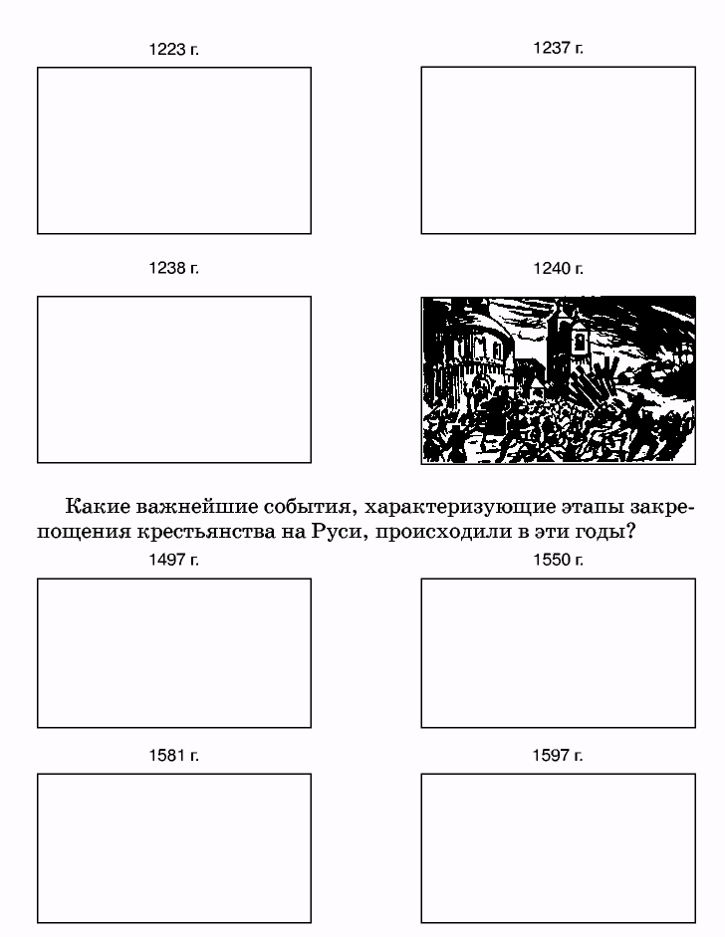

рис.5

Наглядными средствами при работе с цифровым материалом служат *статистические таблицы,* графики, диаграммы. Целую систему познавательных заданий с использованием этих средств разработал методист В.С.Грибов. Он предлагает для более эффективного осмысления статистического материала переводить данные таблиц в графики и диаграммы. Примером может служить таблица, демонстрирующая показатели Севера и Юга США к началу гражданской войны. Он берет следующие показатели: население, наемные рабочие, капитал промышленных предприятий, капитал банков. Ученикам предлагается по приведенным данным построить столбиковые диаграммы и проанализировать их[17]. В других случаях методист предлагает составить график роста динамики мирового промышленного производства, диаграммы, отражающие рост сети железных дорог, колонизацию Африки, людские потери в войнах XIX—начала XX в. Все это предполагает использование статистического материала.

Большую роль в работе с цифрами играет анализ статистических таблиц. Не случайно многие составители рабочих тетрадей в последнее время включают такие таблицы в пособия для школьников. Задания к подобного рода таблицам могут быть следующими: прокомментировать и проанализировать таблицу, составить сообщение, найти и выявить тенденции развития чего-либо, объяснить причины изменений в цифровых данных. Например, В.С.Грибов предлагает составить сообщения о британском экспорте в 1875—1914 гг., о связи внешней политики США и экспорта капитала, о материальном положении рабочих и т.д.

Мы также используем статистические таблицы для анализа исторического материала. Приведем несколько примеров из истории России XIX в. В рабочей тетради по данному периоду мы приводим таблицу из книги К.И.Арсеньева «Начертание статистики Российского государства». Таблица отражает социальный состав населения России в начале XIX в. Автор этой книги — известный профессор, статистик, преподаватель Петербургского университета. Ученикам предлагается изучить статистические данные и определить, по какому принципу было поделено все население России. Предлагается также сверить эти данные с иными источниками. В то же время сообщается такой факт из биографии К.И.Арсеньева: он был отстранен от преподавания в университете и осужден университетским судом в 1821—1822 гг. (см. рис. 6).

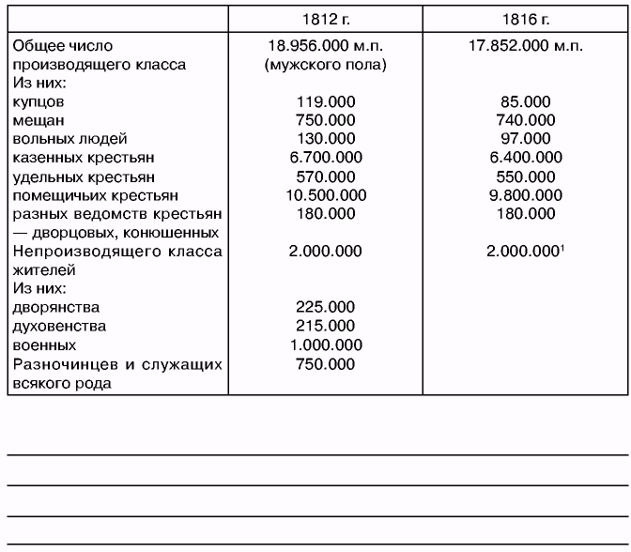

рис.6

Статистические таблицы учитель также может использовать при анализе прибыльности или полезности тех или иных объектов или мероприятий. Примером может служить Николаевская железная дорога — памятник эпохи Николая I. По данным «Справки о стоимости ее строительства» за 14 лет ее сооружения было истрачено 72 371 780 рублей 64 копейки. Сопоставляя эти данные с таблицей грузооборота этой дороги в первые пять лет функционирования, учащиеся должны сделать вывод о ее окупаемости (см. рис. 102).

Статистические таблицы можно также использовать на уроке истории для анализа уровня жизни тех или иных слоев населения. Такие таблицы и задания к ним предложили в своем учебнике Л.Н.Жарова и И.А.Мишина[18]. Таблицы с цифрами целесообразно использовать и при оценке какого-либо исторического явления или события. Наглядно мы можем это продемонстрировать на примере таблицы «Состав Государственной Думы в России» (рис.7).

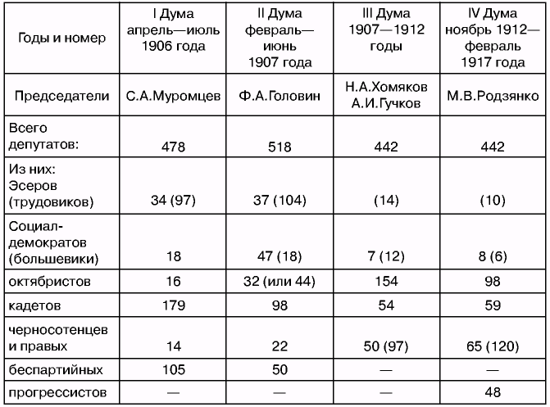

рис. 7

# Заключение

Подводя итог вышесказанному, можно резюмировать основные тезисы курсовой работы.

Для сегодняшнего дня характерным является и то, что картографический материал сопровождается иллюстративным рядом, текстовой и хронологической информацией.

Однако такие новые атласы сегодня доступны лишь немногим школам из-за их дороговизны. Тем более компьютерные и мультимедийные изображения карт пока еще остаются для большинства школ России лишь мечтой. Немногие учителя имеют возможность использовать изображения карт на прозрачной пленке, проекция которых на экране вполне могла бы заменить изношенные старые настенные школьные карты.

Подчас кроме карт в учебниках учитель истории практически не имеет никаких наглядных пособий с картографическими материалами, поэтому ему приходится изготавливать их самому. Из старых методических способов, проверенных временем, можно вспомнить меловой рисунок карты на доске (обычно это картосхема), увеличенную ксерокопию или силуэтное изображение, наклеенное на картон, рисованное изображение на темном куске линолеума (так называемая «черная карта» А.И. Стражева), изображения на прозрачной пленке, рисованные фломастером.

Использование «кустарных» карт в какой-то мере может восполнить картографический «голод» на уроке истории. К тому же, в случае удачного их изготовления, они могут гораздо лучше соответствовать познавательным способностям учеников и процессу преподавания, нежели карты массового изготовления.

Таким образом, мы выяснили, что цифровые данные являются важнейшей частью исторического материла на уроках истории. Одновременно в силу своей специфики цифры служат и средством наглядности в обучении. Записанная на доске и обыгранная дата уже является наглядным пособием. Средства обучения хронологии — не самоцель, поэтому их демонстрация всегда сопровождается познавательными заданиями. То же самое касается и статистических материалов, которым, к сожалению, в практике обучения истории уделяется по сей день незаслуженно малое внимание. Аналитическая деятельность со статистикой, отдельные вычисления на уроке приближают ученика к изучаемой эпохе, и, что называется «на пальцах», показывают событие или явление. В то же время статистическая таблица и цифровой материал могут служить средством активизации продуктивной и творческой познавательной деятельности учеников.

# Список литературы

1. Атлас по истории средних веков и раннего нового времени / Под общей ред. Т.П. Гусаровой. — М., 1998
2. Вагин А.Л. Методика обучения истории в школе. — М., 1972.
3. Гиттис И.В. Начальное обучение истории. — М., 1940.
4. Годер Г.И. Преподавание истории в 5 классе. — М., 1985.
5. Гора П.В. Повышение эффективности обучения истории в средней школе. — М., 1988.
6. Горяйнов С.Г. Задачник по истории России. — Ростов-на-Дону, 1997. — С. 152
7. Грибов В.С. Западная Европа и США в новое время (XVI—XX вв.). — М., 1998.
8. Историческое образование в современной России. — М., 1997. - № 5
9. История Отечества. XX век. / под ред. Л.Н. Жарова, И.А. Мишина — М., 1992
10. Короткова М.В. Рабочая тетрадь по истории России VIII—XVII вв. — М., 1998.
11. Короткова М.В. Наглядность на уроках истории // Методика преподавания истории – 2001 - № 5 – С. 25-84
12. Никифоров Д.Н. Наглядность в преподавании истории и обществоведения. — М., 1978.
13. Петрова Н.Г. Древняя Греция и Рим. Рабочая тетрадь для 6 кл. – М., 1998
14. Рыбаков Б.А. Начальные века русской истории. Мир истории. — М., 1987.
15. Успенский Г.И. Живые цифры. - М., 1953.
16. Юдовская А.Л., Баранов П.А., Ванюшкина Л.М. Рабочая тетрадь по новой истории. — М., 1998.

1. Атлас по истории средних веков и раннего нового времени / Под общей ред. Т.П. Гусаровой. — М., 1998
2. Гиттис И.В. Начальное обучение истории. — М., 1940.—С. 31
3. Петрова Н.Г. Древняя Греция и Рим. Рабочая тетрадь для 6 кл. — С. 8
4. Короткова М.В. Рабочая тетрадь по истории России VIII—XVII вв. — М., 1998. — Ч. 1. — С. 48
5. Историческое образование в современной России. — М., 1997. — С. 133
6. Рыбаков Б А.. Начальные века русской истории. Мир истории. — М., 1987.
7. Историческое образование в современной России. — С. 139
8. Юдовская АЛ., Баранов ПА.., Ванюшкина Л.М. Рабочая тетрадь по новой истории. — М., 1998. Ч. 1.- С. 5
9. Гиттис И.В. Начальное обучение истории. — М., 1940.—С. 31
10. Вагин А.Л. Методика обучения истории в школе. — М., 1972. — С. 35
11. Гора П.В. Повышение эффективности обучения истории в средней школе. — М., 1988. — С. 98
12. Никифоров Д.Н. Наглядность в преподавании истории и обществоведения. — М., 1978. — С. 121
13. Годер Г.И. Преподавание истории в 5 классе. — М., 1985. — С. 79
14. Историческое образование в современной России. — М., 1997. — С. 127—131
15. Горяйнов С.Г. Задачник по истории России. — Ростов-на-Дону, 1997. — С. 152—168
16. Успенский Г.И. Живые цифры.—М., 1953.— С. 551
17. Грибов В.С. Западная Европа и США в новое время (XVI—XX вв.). — М., 1998. — С. 60
18. История Отечества. XX век. / под ред. Л.Н.Жарова, И.А.Мишина — М., 1992